Z l o m k y V.
Složený zlomek
Složené zlomky jsou takové zlomky, které mají v čitateli nebo jmenovateli další zlomek
(nebo v čitateli i jmenovateli).
Např.:
$\frac{5}{\frac{3}{10}}$ $\frac{\frac{6}{7}}{21}$ $\frac{\frac{3}{5}}{\frac{18}{25}}$

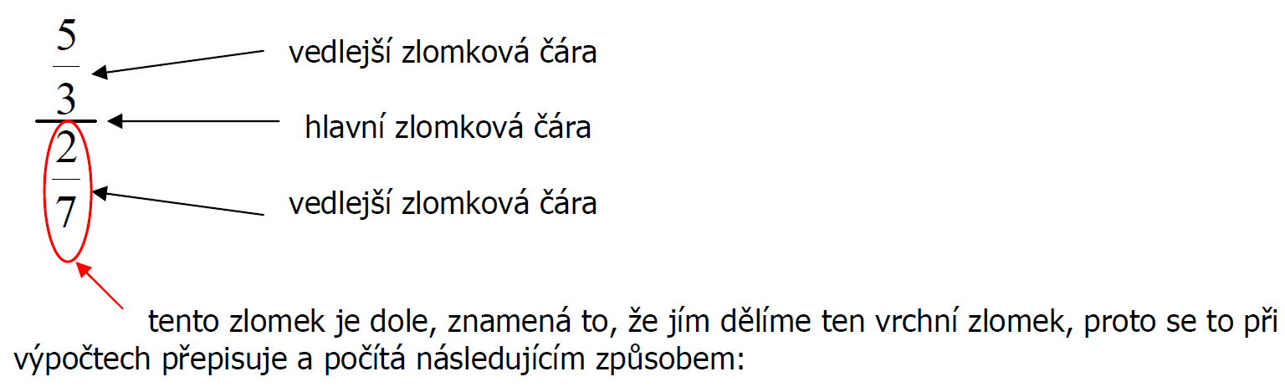
vždy čitatel dělíme jmenovatelem, a to pak převádíme na násobení pro zrychlení můžeme zrovna psát, že čitatel násobíme převráceným zlomkem ze jmenovatele
pokud půjde krátit, krátíme!!!!

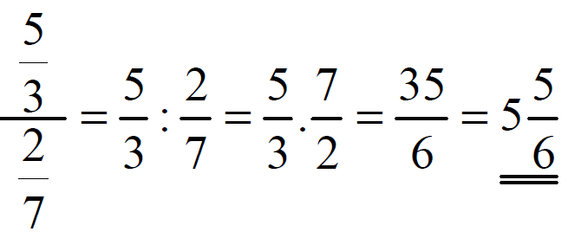

- pokud je místo jednoho ze zlomků jen přirozené číslo, přepíšeme si ho na zlomek:
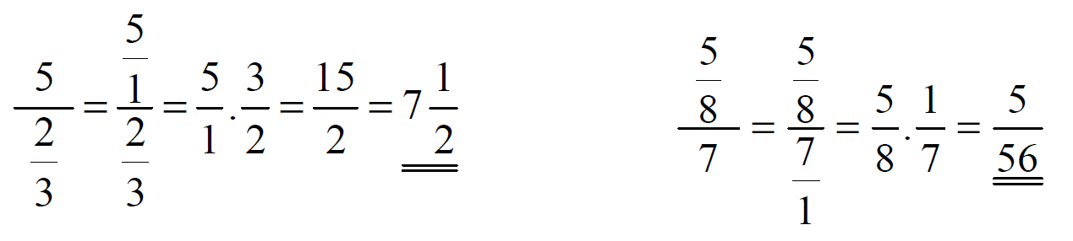

- pokud je v čitateli nebo jmenovateli smíšené číslo nebo desetinné číslo, převedeme si to nejprve na zlomek a pak pokračujeme stejně

- pokud je v čitateli nebo jmenovateli nějaká matematická operace (sčítání, odčítání, …), nejprve ji vypočítáme a teprve pak pokračujeme jako v prvním příkladě
